**分项报价表：**

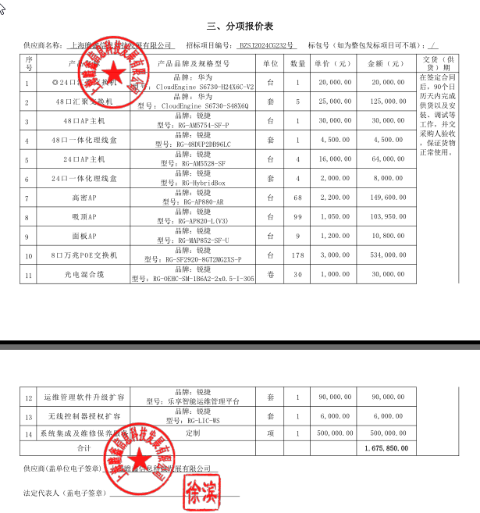

**最终报价**：人民币壹佰肆拾叁万捌仟元整（¥1438000.00元）

**投标人投标报价与评标价：**

